1 сентября 2023 года в ГКОУ РО Пролетарской школе-интернате прозвенел первый звонок.
Нежарким солнышком согреты,
Леса еще листвой одеты.
У первоклассников букеты.
День хоть и грустный, но веселый,
Грустишь ты: — До свиданья, лето!
И радуешься: — Здравствуй, школа!
Ещё по-летнему припекает яркое солнышко, ещё деревья не примерили свои разноцветные пышные наряды, а первый день осени уже наступил. На пороге новый учебный год: впереди уроки и перемены, двойки и пятерки, соперничество и дружба. Уютный школьный двор, украшенный яркими плакатами, воздушными шарами. С самого утра в школе-интернате царит праздничная суета. Взрослые и дети с букетами в руках спешат для того, чтобы занять своё место на торжественной линейке, посвящённой Дню знаний.

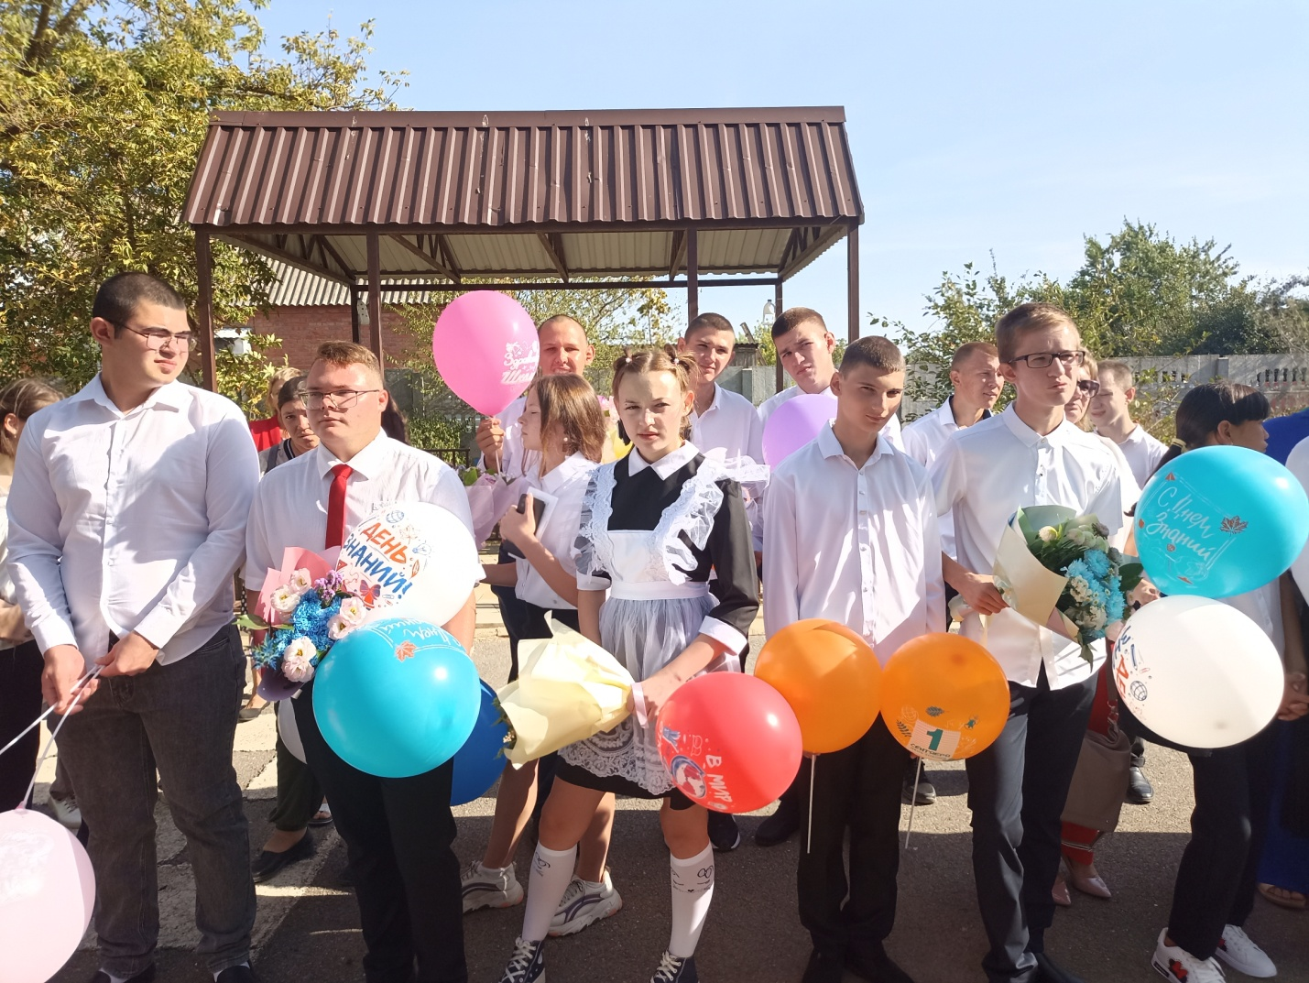

Учителя, обучающиеся и их родители были рады приветствовать героев праздника – девятиклассников, для которых начинается финальный в их школьной жизни год, и первоклашек, первый раз переступивших порог нашей замечательной школы-интерната. Звучит гимн России, линейка объявляется открытой.

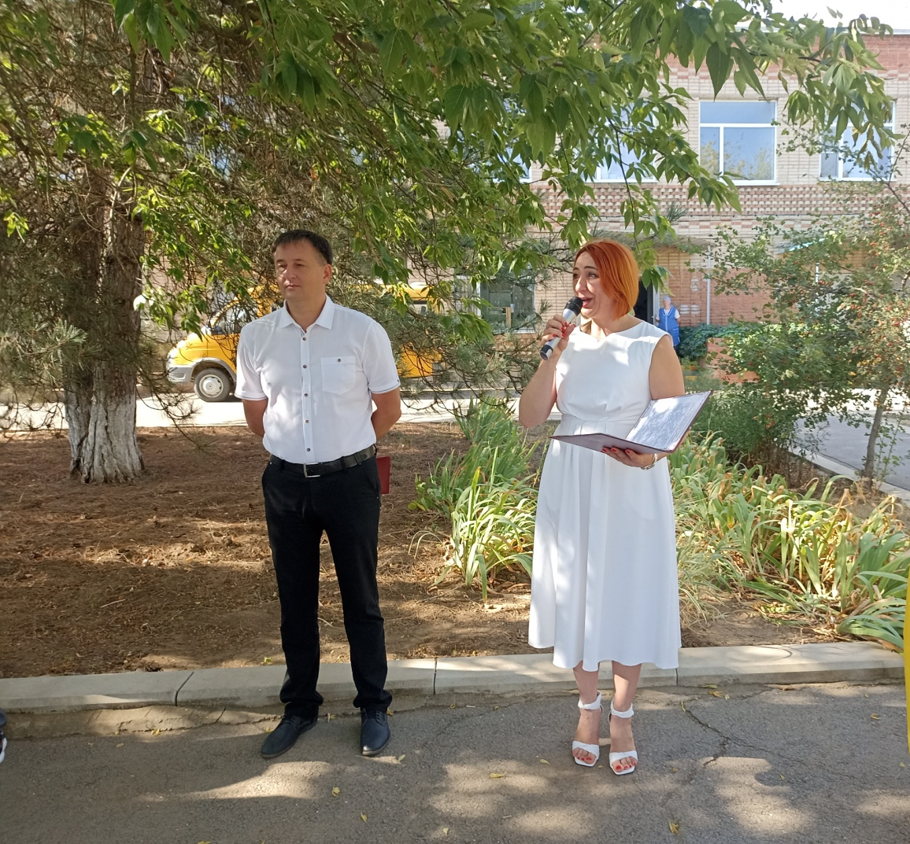

Всех собравшихся поприветствовала директор школы–интерната Евгения Васильевна Грачева. Она обратилась к учащимся, родителям и педагогам со словами поздравлений с Праздником знаний, пожелала здоровья, успехов, доброты и уважения друг к другу.

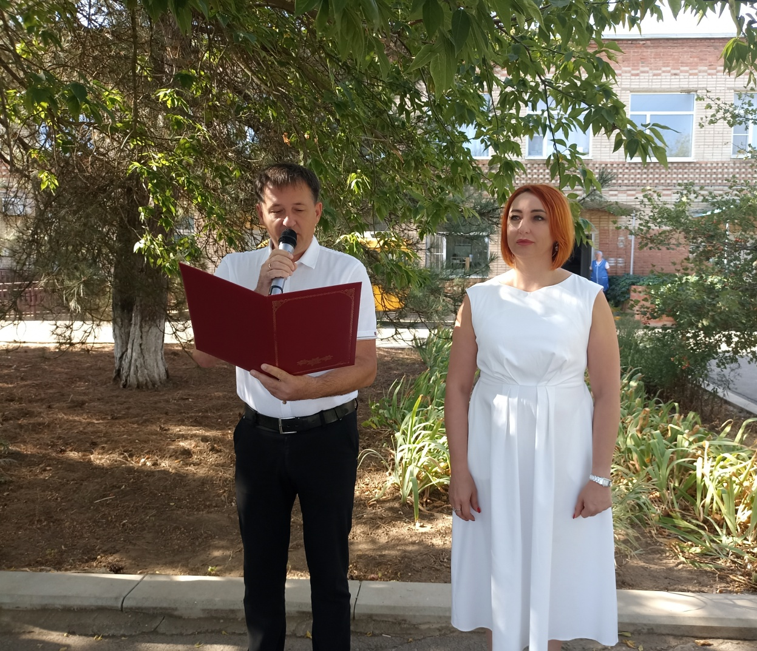

На празднике присутствовала уважаемый гость – представитель Администрации Пролетарского района - Бормотко Алексей Петрович. Он поздравил всех присутствующих с наступившим новым учебным годом, пожелал терпения, крепости сил, усидчивости и упорства в освоении новых знаний.

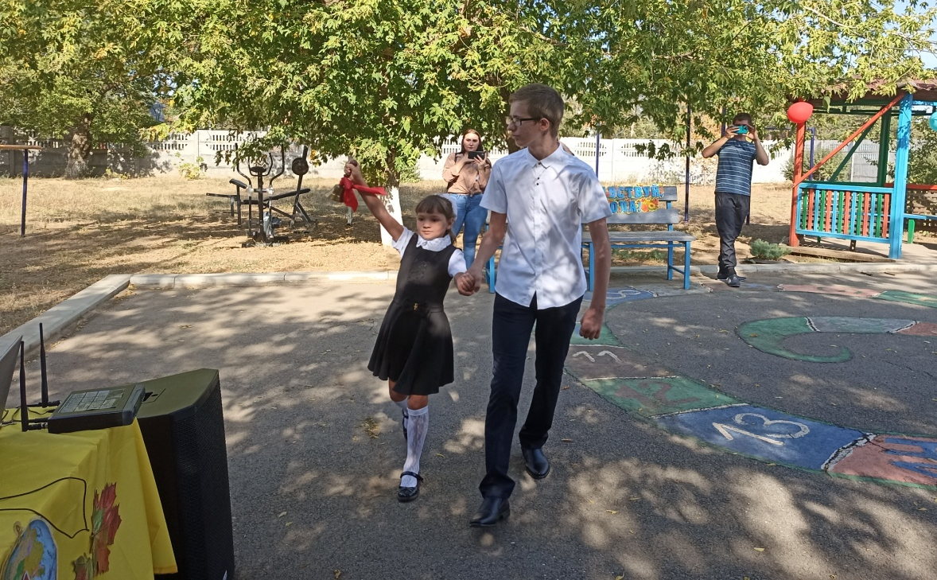
О начале нового учебного года возвестил долгожданный заливистый школьный звонок. Право дать первый звонок было предоставлено учащемуся 9-го класса Артем Кононович и первокласснице Ксения Иванова. Трогательные первоклассники, взрослые выпускники и их родители надолго запомнят этот солнечный осенний день.

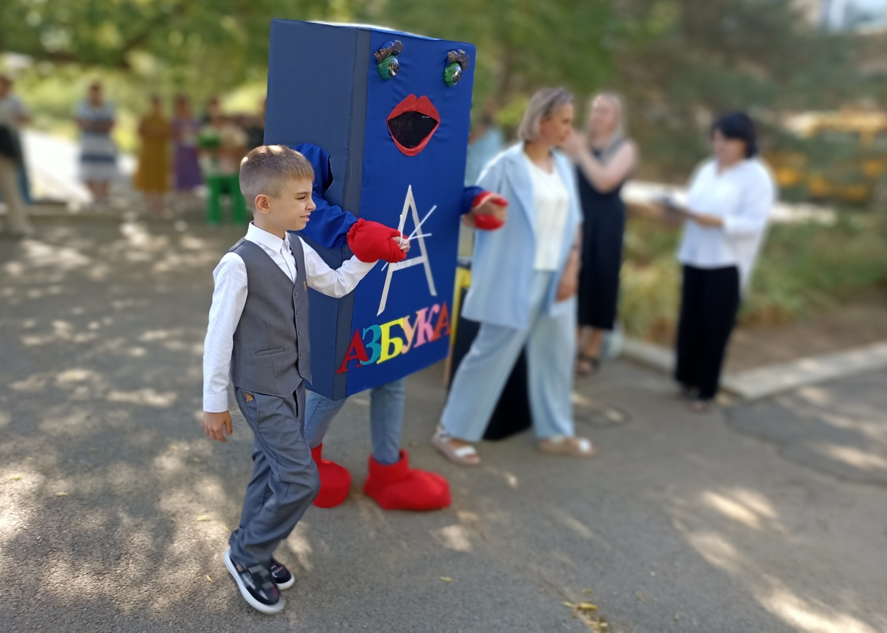
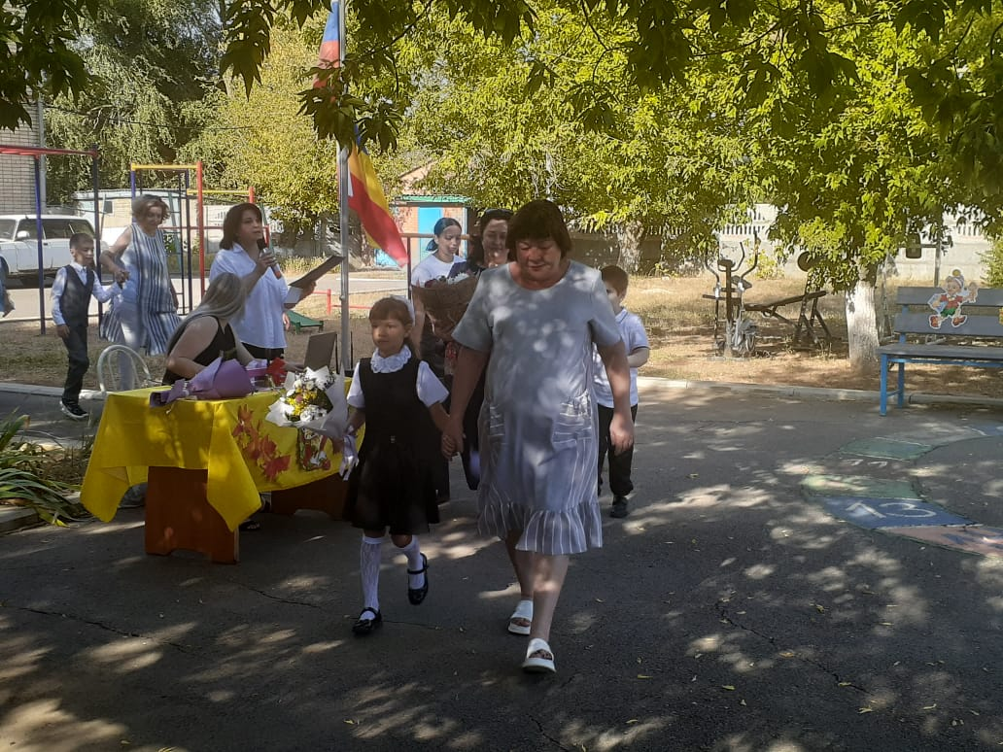

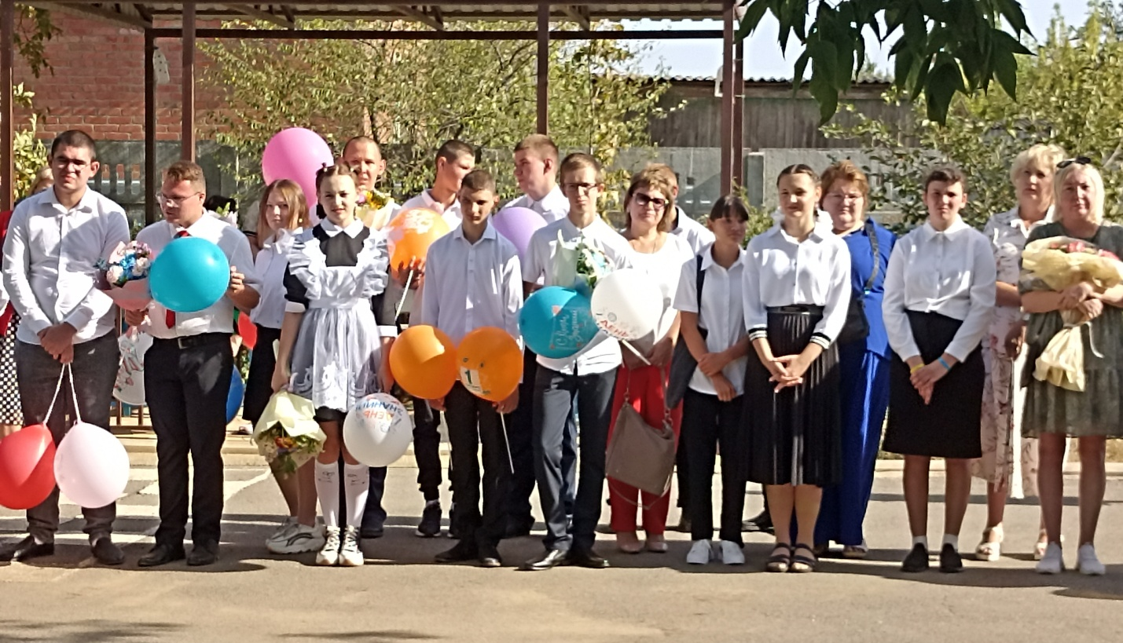

Мы поздравляем всех с этим замечательным днём.
Доброго пути вам! Счастливого всем учебного года!

Подготовила: заместитель директора по ВР А.С. Безуглова

